**2023年本科答辩须知**

**时间：**2023年5月31日7：30~

**地点：**勤学楼2402

答辩前准备：

1、纸质论文4份：按《河海大学本科毕业设计（论文）基本规范(修订)》（文件见附件）要求规范打印，其中装订顺序节选如下：

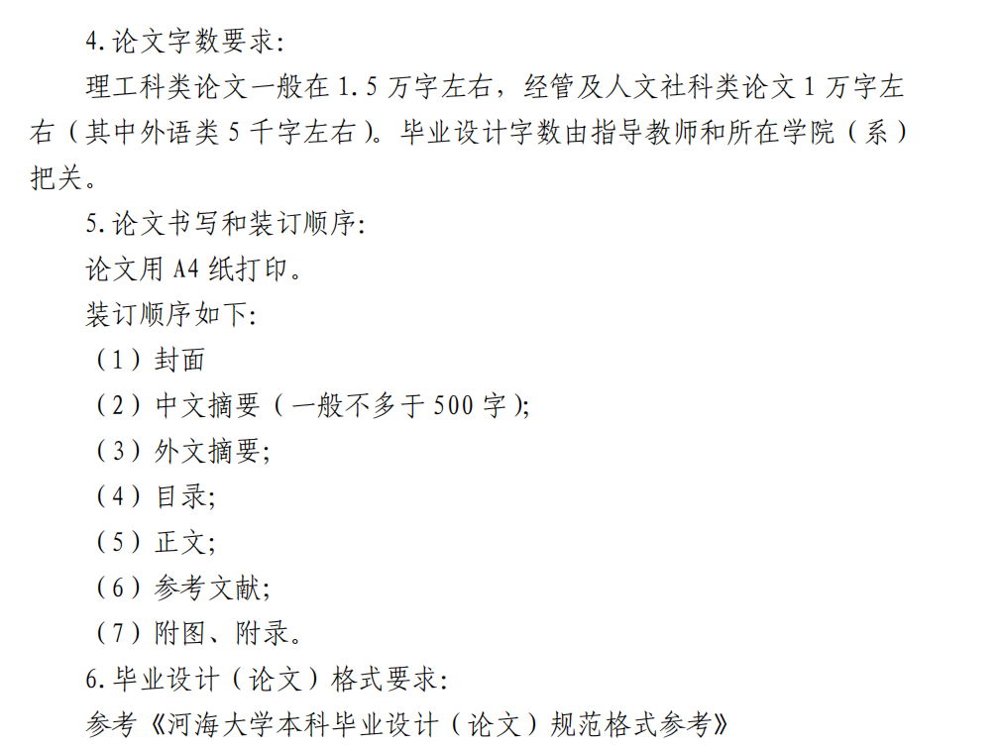

2、答辩PPT按5分钟准备：图文并茂、详略得当，字体大小不小于24pt。建议**重点**阐述自己的工作，总体包含——封面、提纲、背景与现状、**主要研究内容、技术路线、实验结果展示与分析**、总结展望等。

3、答辩当天7:10开始提前把自己的PPT拷贝到讲台电脑并测试正常，7:30答辩开始后不再拷贝。

答辩要求（答辩顺序参见下页图片所示顺序1~21）：

1、**PPT陈述5分钟**

2、**回答问题3~5分钟**

答辩后要求（5.31日当天[发12321339@qq.com](mailto:发12321339@qq.com)邮箱）：

每人记录自己的答辩问题及回答，**记事本形式整理好，“序号+姓名+学号”形式**，如“**1付琪1906020129.txt**”。